TABLA DE CONTENIDO
CONTROL DE CAMBIOS 1
1. OBJETIVO 1
2. ALCANCE 1
3. TÉRMINOS Y DEFINICIONES 1
4. DOCUMENTOS DE REFERENCIA 2
5. DESCRIPCIÓN 2

CONTROL DE CAMBIOS
Ítem | Descripción | Fecha | Ciclo de Aprobación
1 | Creación del documento. | 2/3/2022 | Creado Por:  Angélica Martínez  Revisado Por:  Andrés Pirela  Aprobado Por:  Raúl Zarate

- OBJETIVO
Indicar los pasos a seguir para solicitar contratos de un agente con BlueCross BlueShield, así como también completar la información del contrato en Salesforce.
- ALCANCE
Aplica una vez se convierte al lead en contacto, y el agente requiera trabajar bajo contrato del carrier, no aplica cuando el agente únicamente trabaje con MBO.
- TÉRMINOS Y DEFINICIONES
ARC: Plataforma que permite visualizar el libro de negocios, producción y comisiones del agente.
Carrier: Compañía o entidad de seguros con la que Claro Insurance mantiene contratos, y a través de estas los agentes asociados con nosotros venden sus productos.
Salesforce: Herramienta digital que contiene la información sobre agentes y clientes de la compañía.
NPN: Número de identificación del agente.
Opportunities: Agente que da una respuesta positiva es tipificado y el registro pasa al objeto opportunities, este aplica a contratarse.
- DOCUMENTOS DE REFERENCIA
No Aplica.
- DESCRIPCIÓN
- Ingresar diariamente, al inicio de la jornada laboral, a la plataforma de Salesforce y realizar las siguientes acciones.

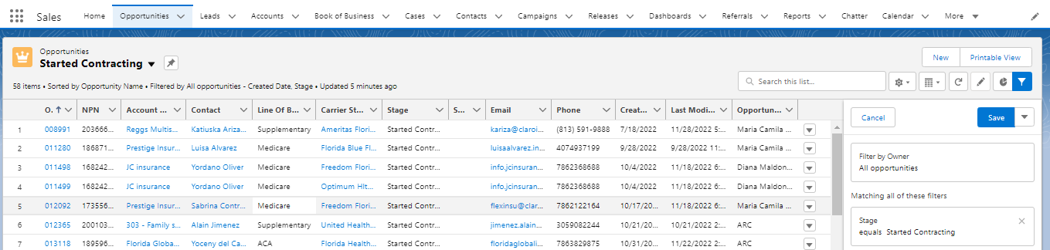

(1) Hacer click en Opportunities
(2) Seleccionar lista Started Contracting Opps
(3) Filtrar por carrier BlueCross BlueShield Texas

- Abrir la oportunidad y con la información del agente vamos a llenar el siguiente formato (Este puede ser encontrado en la carpeta ACA - BlueCross Texas, con nombre “TBI - Carrier request Form”, descargar en formato Word):
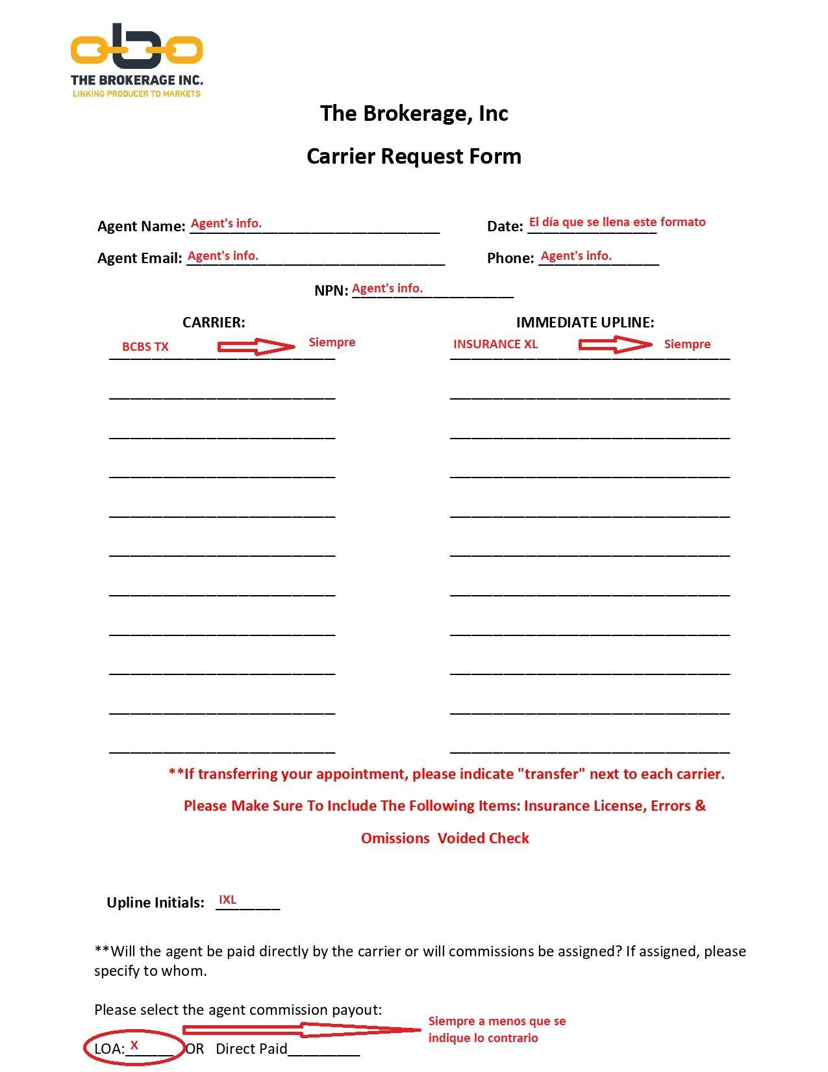

- Una vez completado el formato con la información del agente, guardar el archivo en formato PDF.
- Dirigirse al correo para enviar la solicitud a nuestro upline adjuntando el formato que acabamos de completar.

Good afternoon BCBS team,

I hope this email finds you well. Would you please help us to send out a link to start the onboarding BCBS process in TX for some of our agents? Please find attached the form requested.

Thanks in advance. I hope you have a wonderful day ahead.

##ContractingSpecialistName

- Dirigirse a la oportunidad en SF y cambiar el estado a Pending - Carrier link to be sent.
- Una vez nos informaran que el link fue enviado mediante un correo electrónico, cambiar la oportunidad a “Pending - On agent side”
- El equipo de BCBS TX no envía notificación cuando un agente queda aprobado, por tanto, realizar una de las acciones siguientes:
- Preguntar específicamente por el agente a creighton@thebrokerageinc.com y/o contracting@thebrokerageinc.com
- Pedir un reporte general al equipo BCBS TX contracting@thebrokerageinc.com.
- Una vez se confirma que el agente está activo, proceder a convertir la oportunidad en SF con su respectiva nota.
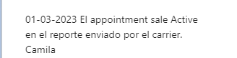

En el contrato generado una vez convertida la oportunidad se completarán los campos requeridos.
